**黄冈师范学院主网站改版服务项目采购文件**

**第一章：项目需求**

该项目为黄冈师范学院主网站改版服务项目，要求**新网站含电脑端和手机端响应式布局**。**新网站必须**在我校现有站群系统（南京苏迪站群系统）内实现，**不得采用其他后台**。新网站内容和栏目基本涵盖旧网站内容。响应式布局应类似于现有主网站手机端布局（附件1），从上到下，一个栏目占满手机一个竖屏的宽度，菜单平时隐藏，点击按钮出现。

旧网站要保留运行，可在新网站底部添加一个旧版入口链接连接到旧网站。

新网站首页按我校提供的图片制作（见附录2），其他页面布局由中标公司设计制作。所有页面的模板制作由中标公司实现。新网站应含有现有网站数据。其他要求和注意事项见附录3。

新网站由中标公司负责上线。

项目质保期： 1 年。

附件1：现有主网站手机端布局(仅供参考)

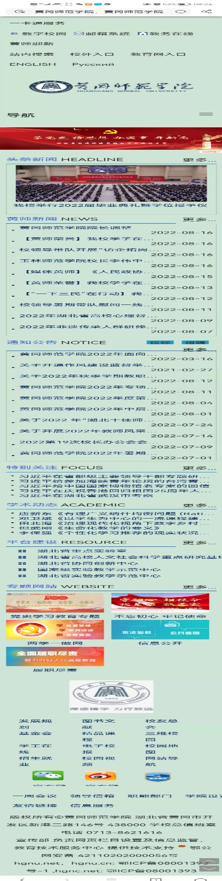

附录2：

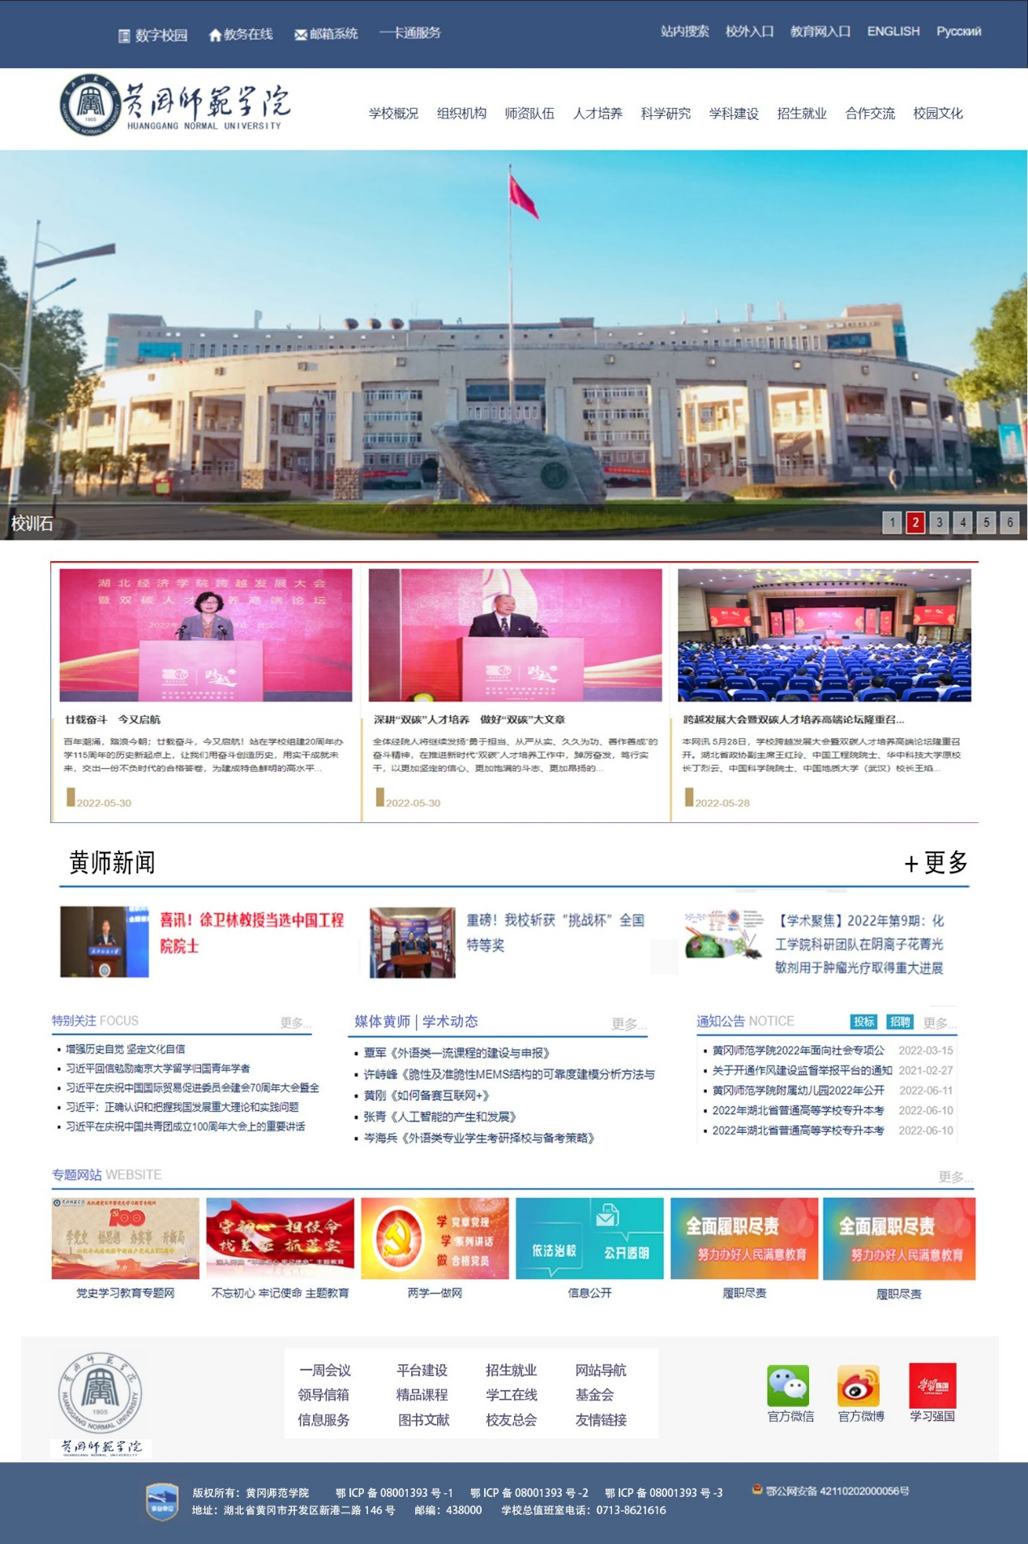

附件3：

**主网站改版注意事项：**

**一、学校概况**  
1.黄师标识内需增设栏目：校歌、校庆日、黄师精神。  
2.美丽校园内需增设栏目：校园地图、三维校园、学校宣传片、校园图片  
3.本级菜单增加栏目：黄师章程

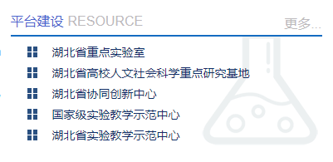**二、组织机构（下设5个链接）**  
4、教学单位：各教学学院  
5、职能部门：学校办公室、纪委 监察专员办公室。。。  
6、群团组织：工会、团委  
7、直属、附属单位：图书馆、档案馆、教师教学发展中心、教育基金会、附属幼儿园  
8、研究机构：即平台建设。

**三、底层模块链接**  
9、精品课程需要直接链接到课程节目，目前链接是教务处网站。  
10、增加学习强国号标识，鼠标触碰后能提示二维码，与微信公众号、微博效果保持一致。

学习强国号标识

**四、其他**

11、建议当前版本要进行保留（可设链接：怀念旧版），此版本比较经典，不能丢弃，最好新版与旧版能同步更新。

12、最底层的地址、网安备案、邮箱等信息，依据实际要求进行删减，尽量简约。

13、另外，网站打开呈现形式，借鉴湖北经济学院。

**第二章 询价响应文件格式**

**响应文件份数：**正本一份，副本二份。每份纸质响应文件上注明 “正本”或者“副本”字样；正本和副本不一致时，以正本为准。

**一、资格审查文件相关的格式文件及表格**

资格审查：单位营业执照复印件及其它相关资料复印件(复印件需盖公章)；法人身份证明或被委托人身份证复印件；无重大违法记录声明。

响应文件还应含：关于资格文件的声明函；报名表和报价表；投标人认为需要提交的其它文件。

**1、法定代表人身份证明**（法定代表人参加，须出示此证明）

黄冈师范学院：

我公司法定代表人 参加贵单位组织的 （询价项目名称：黄冈师范学院主网站改版服务项目)项目询价活动，全权代表我公司处理该询价活动的有关事宜。

附：法定代表人情况：

姓名： 性别： 年龄： 职务：

身份证号码：

手机： 传真：

|  |  |
| --- | --- |
| 单位名称（公章）  年 月 日 | 法定代表人（签字或盖章）  年 月 日 |

法定代表人身份证复印件

（粘贴此处）

**2、授权委托书**

（委托代理人参加，须出示此证明）

黄冈师范学院：

兹授权 （被授权人的姓名）代表我公司参加（询价项目：黄冈师范学院主网站改版服务项目)项目的询价活动，全权处理一切与该项目询价有关的事务。其在办理上述事宜过程中所签署的所有文件我公司均予以承认。

被授权人无转委托权。特此委托。

附：被授权人情况：

姓名： 性别： 职务：

身份证号码：

手机： 传真：

|  |  |
| --- | --- |
| 单位名称（公章）  年 月 日 | 法定代表人（签字或盖章）  年 月 日 |

法定代表人身份证复印件

（粘贴此处）

被授权人身份证复印件

（粘贴此处）

**3、无重大违法记录声明**

黄冈师范学院：

我单位 （供应商名称）郑重声明：

参加政府采购活动前 3 年内在经营活动中 （在下划线上如实填写：有或没有）重大违法记录。

（说明：政府采购法第二十二条第一款第五项所称重大违法记录，是指供应商因违法经营受到刑事处罚或者责令停产停业、吊销许可证或者执照、较大数额罚款等行政处罚。）

声明人：（公章）

年 月 日

**4、关于资格文件的声明函**

黄冈师范学院：

本公司愿就由贵单位组织实施的 询价项目：黄冈师范学院主网站改版服务项目 采购活动进行询价。本公司所提交的询价响应文件中所有关于资格的文件、证明和陈述均是真实的、准确的。若与真实情况不符，本公司愿意承担由此而产生的一切后果。

（供应商）法定代表人（签字或盖章）：

（供应商）公章：

年 月 日

**二、报名表和报价表**

投标报名表

|  |  |
| --- | --- |
| 项目名称 | 黄冈师范学院主网站改版服务项目 |
| 投标人名称 |  |
| 联系人 |  |
| 手机 |  |
| 办公电话 |  |
| 传真 |  |
| E_mail |  |
| 单位地址 |  |

日期：

报价表

|  |  |
| --- | --- |
| 项目名称 | 黄冈师范学院主网站改版服务项目 |
| 合计（小写：元） |  |
| 合计（大写：元） |  |
| 说明 | 报价以元为单位，取整数，手写无效。 |

供应商全称：

公章：

年 月 日